TEMA: ESTABLECER MECANISMOS DE AHORRO DE AGUA

Descripción de la actividad

La empresa de servicios públicos del Municipio de Cucunuba establece mecanismos de ahorro de agua mediante una combinación de estrategias que abarcan la infraestructura, las políticas tarifarias, la tecnología y la educación de los usuarios. La implementación de estas medidas no solo fomenta la sostenibilidad, sino que también mejora la eficiencia operativa de la empresa.

- Aplicación de la Resolución CRA número 39 de 2024 mediante la cual se adoptan medidas para desincentivar el consumo excesivo de agua potable; expedida por la Comisión de Regulación de Agua Potable y Saneamiento Básico (CRA).
El cobro adicional por exceso de consumo se aplicó a quienes superaron los 11 mtr 3 por usuario mensual. La empresa de servicios públicos comunicó la aplicación de esta medida a los usuarios.

- Modernizar las tuberías y la infraestructura de distribución para reducir las pérdidas físicas de agua, de igual manera para garantizar el servicio a los usuarios.

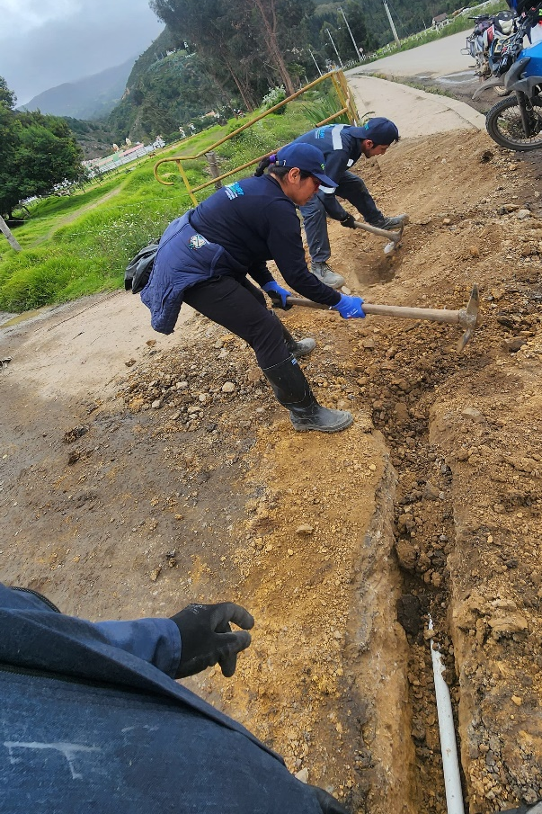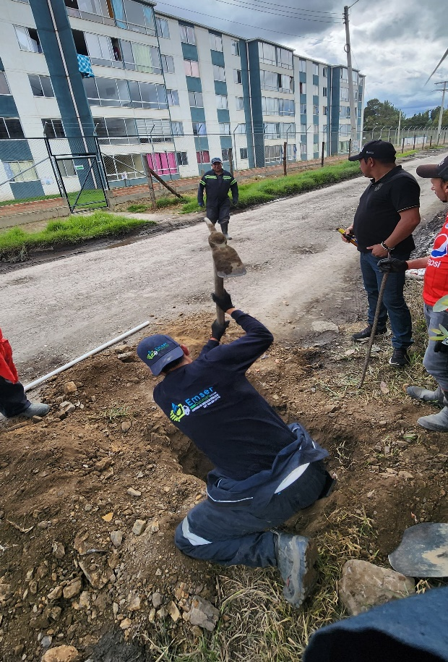
Foto. Cambio de la red usuarios Urbanización Nuevo Amanecer.

- En acompañamiento de la Empresa Pública de Cundinamarca-EPC se implementó el programa, realizando una visita con el detector de fugas, herramienta que permite detectar fugas en tuberías, válvulas y redes subterráneas, así como identificar taponamientos y daños estructurales.

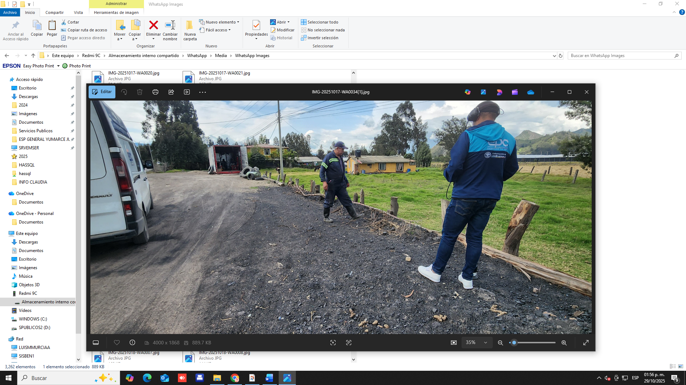

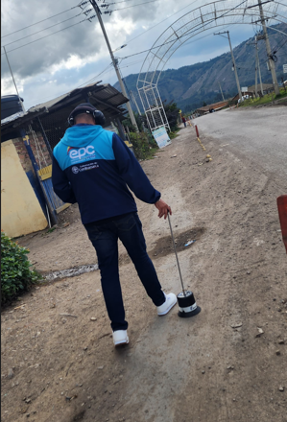

- De igual forma los operarios realizan revisiones diarias, con el fin de prevenir fallas y pérdidas de agua.

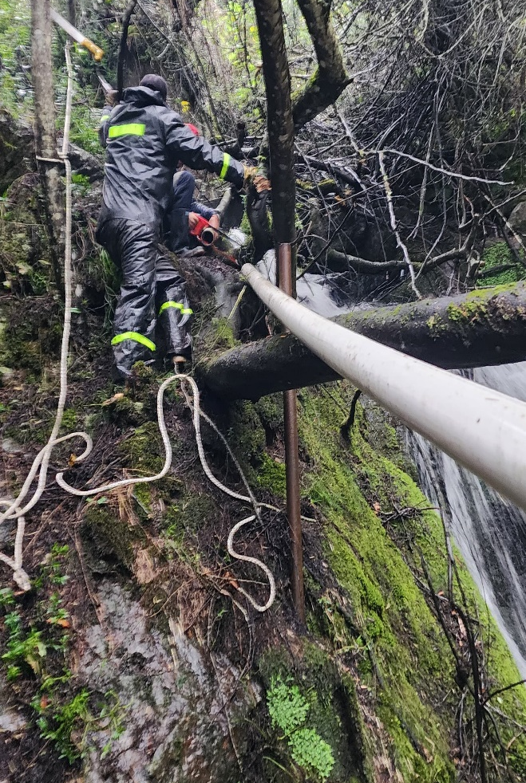
Foto. Daño en red principal bocatoma

- Se cuenta con un canal eficiente (telefónico/ presencial) para la resolución de quejas y la atención de reportes de fugas o anomalías en el servicio.

